Фамилия, имя учащегося ___________________________________________ Класс_____________ Дата ___________________

Практикум по теме «Биосфера»
1. Укажите какие вещества участвуют в процессе фотосинтеза?
Подпишите их на схеме
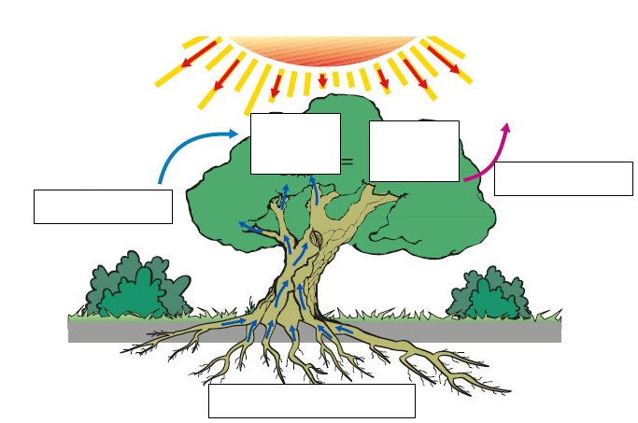
4. Приведите примеры пищевой цепочки в биосфере
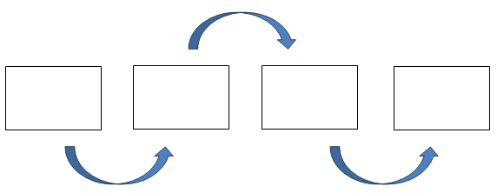
2. Какие группы экологических проблем вы знаете? Приведите примеры каждой из них
